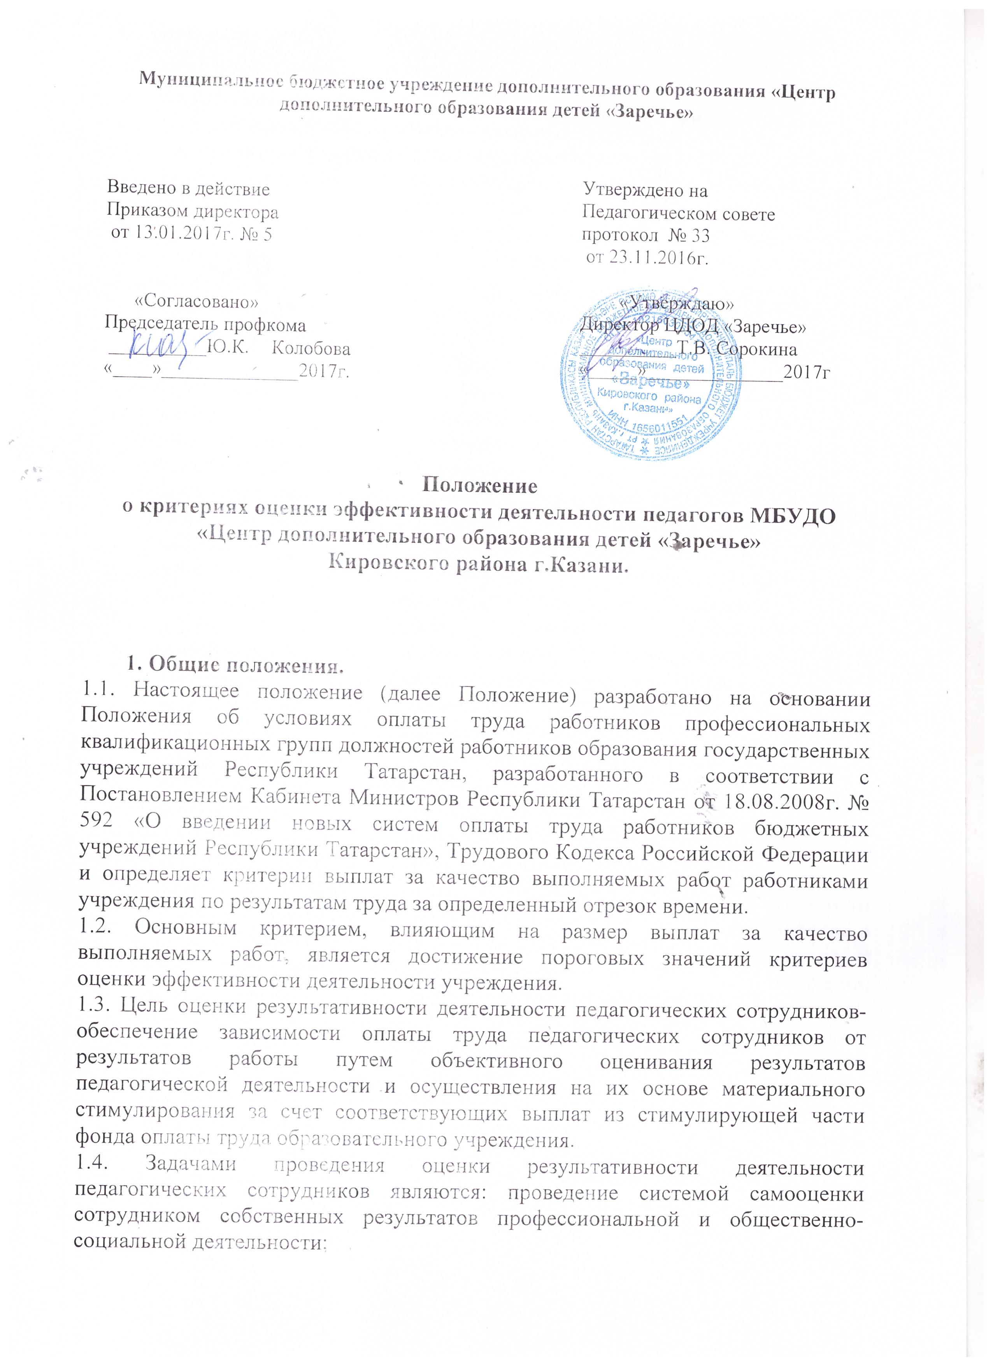
1.5. Данное Положение ориентировано на выявление персональных качеств личности педагогических сотрудников, способствующих успешности обучающихся и направлено на повышение качества обучения и воспитания в условиях реализации программы развития образовательного учреждения.
2. Основания и порядок проведения оценки результативности деятельности педагогических сотрудников.
2.1. Размеры, порядок и условия осуществления выплат за качество выполняемых работ определяются коллективным договором и другими локальными актами образовательного учреждения.
2.2. Основное назначение стимулирующих выплат-дифференциация оплаты труда педагогических сотрудников в зависимости от его качества, мотивации на позитивный (продуктивный) результат педагогической деятельности, ориентированный на долгосрочный инновационный режим.
2.3.Положение распространяется на следующие категории педагогических работников: директор, зам.директора по УВР, зам.директора по УМР, зам.директора по АХР, педагог дополнительного образования; заведующий отделом; заведующий клубом; методист; концертмейстер, педагог-организатор.
2.4. Основанием для оценки результативности деятельности педагогических сотрудников служит портфолио (портфель профессиональных достижений), т.е. индивидуальная папка, в которой собраны личные профессиональные достижения в образовательной деятельности, результаты обучения, воспитания и развития воспитанников, вклад сотрудника в развитие системы образования за определенный период времени, а также участие в общественной жизни учреждения.
2.5. Портфолио заполняется пед.сотрудником самостоятельно в соответствии с логикой отражения результатов его профессиональной деятельности, на основе утвержденных настоящим Положением критериев и содержит самооценку его труда.
2.6. Для проведения объективной внешней оценки результативности профессиональной деятельности сотрудника на основе его личного портфолио в образовательном учреждении приказом руководителя по согласованию с профкомом создается Комиссия, состоящая из представителей администрации, членов профкома.
2.7. Комиссия действует на основании Положения, утвержденного директором образовательного учреждения и согласованного с профсоюзным комитетом образовательного учреждения.
2.8. Председатель Комиссии назначается или избирается сроком на 1 год и несет полную ответственность за работу Комиссии, грамотное и своевременное оформление документации.
2.9. Результаты работы Комиссии оформляются протоколами, срок хранения которых-5 лет. Протоколы хранятся у руководителя образовательного учреждения. Решения Комиссии принимаются на основе открытого голосования путем подсчета простого большинства голосов.
2.10. В установленные приказом руководителя образовательного учреждения сроки (не менее чем за две недели до заседания Комиссии на которой планируется рассмотрение вопроса о распределении стимулирующего фонда оплаты труда) педагогические работники передают в Комиссию собственные портфолио с заполненным собственноручно оценочным листом, содержащим самооценку показателей результативности, с приложением документов подтверждающих и уточняющих их деятельность.
2.11. Определяются следующие отчетные периоды:
1. сентябрь, октябрь, ноябрь, декабрь-итоги первого полугодия, профессиональных конкурсов, участие в общественной жизни образовательного учреждения (выплаты производятся с 1 января по 31 августа);
2. январь- август-итоги второго полугодия, летнего периода, профессиональных конкурсов, участие в общественной жизни образовательного учреждения (выплаты производятся с 1 сентября по 31 декабря)
2.12. Комиссия в установленные сроки проводит на основе представленных в портфолио и оценочном листе материалов экспертную оценку результативности деятельности педагога за отчетный период в соответствии с критериями данного Положения.
2.13. Устанавливаются следующие сроки рассмотрения оценочных листов:
педагоги сдают оценочные листы в Комиссию до 10 числа отчетного периода;
Комиссия рассматривает представленные материалы 10-12 числа отчетного периода;
13-14 числа отчетного периода педагог может обратиться в Комиссию с аппеляцией;
После 16 числа отчетного периода итоговая ведомость передается в бухгалтерию для начисления заработной платы на установленный срок.
2.14. Оценочный лист, завершающийся итоговым баллом педагогов по отделам, подписывается всеми членами Комиссии, доводится для ознакомления под роспись пед. сотруднику и утверждается приказом руководителя.
2.15. Количество баллов одного сотрудника не должно превышать:
Директор-100 баллов, зам.директора по УВР, УМР-70 баллов, зам.директора по АХЧ-65 баллов, педагог дополнительного образвания-55 баллов, заведующий отделом, зав. клубом-65 баллов, методист-55 баллов, педагог-организатор-50 баллов, концертмейстер-50 балов (согласно разработанных критериев МО и Н РТ, 2013г.)
2.16. В случае не согласия сотрудника с итоговым баллом, он имеет право в течение двух дней обратиться с письменным заявлением в Комиссию, аргументировано изложив, с какими критериями оценки результатов его труда он не согласен.
2.17. Комиссия обязана в течение двух дней рассмотреть заявление сотрудника и дать письменное или устное (по желанию сотрудника) разъяснение (обсуждение обращения заносится в протокол Комиссия).
2.18. В случае не согласия с разъяснением Комиссия, сотрудник имеет право обратиться в КТС образовательного учреждения.

